КАРТА ДИСТАНЦИОННОГО ЗАНЯТИЯ

Дата: 13 апреля 2020
Класс: 3
Предмет: русский язык
Учитель: Чернопазова Е.Н.
Адреса обратной связи: elena-chernopazova@yandex.ru,
Наш 3 класс https://vk.com/club151507684
https://classroom.google.com/c/NTU1ODEyOTc1MDZa

Инструкция для учащегося
Работаем с учебником, тетрадью, видеозаписями.
План-конспект учебного занятия:
Тема: Изменения глаголов по числам
Цель: формировать умение определять число глаголов;
Краткий план занятия:
- Актуализация знаний.
Запишите слова, вставьте пропущенные буквы: засв..стит, кр..чит, пос..дит, забл..стит. Выделите корень, поставьте ударение.
– Прочитайте слова. Найдите в них общее.
(Это глаголы в единственном числе. Во всех словах пропущена орфограмма – безударная гласная, проверяемая ударением. Устно подберите проверочные слова.)
Измените (устно) глаголы, поставьте их во мн. число.
- Закрепление изученного.

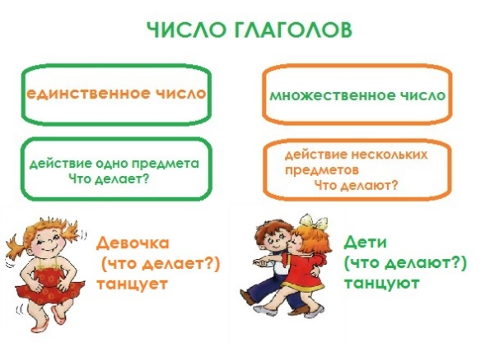

— Рассмотрите рисунки. Чем они похожи, чем отличаются?
— Составьте предложения по каждому рисунку.
— Назовите глаголы в предложениях. Сравните их. В каком числе употребили глагол в первом предложении? (В единственном.)
— А во втором предложении? (Во множественном.)
— Сделайте вывод
— Как изменяются глаголы? (По числам.)
— Что обозначают глаголы в единственном числе? (Действие одного предмета.)
А во множественном числе? (Действие двух и более предметов.)
- Работа с учебником.
Упр. 145 (все по заданию) в тетради
- Обобщение.
